中秀科技股份有限公司年产10万件
医用试剂及仪器等Ⅰ类医用品项目
竣工环境保护验收监测报告表

建设单位：中秀科技股份有限公司
编制单位：中秀科技股份有限公司
2024年05月

建设单位：中秀科技股份有限公司
法人代表：孙月鹏
联系方式：18537132805
地 址：长垣市丁栾工业区

监测单位：河南鼎晟检测技术有限公司
法人代表：郭晓静
联系方式：18037982811

法人代表：孙月鹏
项目负责人：刘宁
联系方式：18537132805
地 址：长垣市丁栾工业区

表一
建设项目名称 |  | 年产10万件医用试剂及仪器等Ⅰ类医用品项目
建设单位名称 |  | 中秀科技股份有限公司
建设项目性质 |  | 新建√ 改扩建 技改 迁建
建设地点 |  | 长垣市丁栾工业区
主要产品名称 |  | 医用试剂及仪器
建设项目环评时间 |  | 2018年12月 | 开工建设时间 | 2019年03月
调试时间 |  | 2023年06月 | 验收现场监测时间 | 2023年07月15日~  2023年07月16日
环评报告表  审批部门 |  | 新乡市生态环境局长垣分局 | 环评报告表  编制单位 | 河南安环环保科技有限  公司
环保设施设计单位 |  | / | 环保设施施工单位 | /
投资总概算 |  | 200万元 | 环保投资总概算 | 34万 | 比例 | 17%
实际总概算 |  | 200万元 | 环保投资 | 34万 | 比例 | 17%
验收范围 |  | 本项目主体工程、辅助工程、生产设备的实际建设情况和环保设施建设、运行及环保要求落实情况等。
项目由来：
中秀科技股份有限公司位于长垣市丁栾工业区，投资3000万元租赁现有车间及附属设施6000平方米建设年产10万件医用试剂及仪器等Ⅰ类医用品项目。
2018年12月，河南安环环保科技有限公司编制完成了“年产10万件医用试剂及仪器等Ⅰ类医用品项目”环境影响报告表，2019年03月7日，获得长垣县环境保护局批复（长环审（2019）44号）。
根据《建设项目竣工环境保护验收技术指南 污染影响类》和《建设项目竣工环境保护验收暂行办法》，中秀科技股份有限公司按照国家有关规范要求，编制完成本项目的验收报告。
验收监测依据 |  | （1）《中华人民共和国环境保护法》（2015.1.1）；  （2）《中华人民共和国环境影响评价法》（2018.12.29）；  （3）《中华人民共和国大气污染防治法》（2018.10.26）；  （4）《中华人民共和国水污染防治法》（2017.6.27）；  （5）《中华人民共和国固体废物污染环境防治法》(2020.9.1)；  （6）《中华人民共和国环境噪声污染防治法》（2021.12.25）；  （7）《国家危险废物名录》(2021版)；  （8）《一般工业固体废物贮存、处置场污染控制标准》（GB18599-2020）；  （9）《危险废物贮存污染控制标准》（GB18597-2023）  （10）《建设项目环境保护管理条例》（2017 国务院令 第682号）；  （11）《关于印发环评管理中部分行业建设项目重大变动清单的通知》（环境保护部办公厅文件，环办[2015]52号）；  （12）《污染影响类建设项目重大变动清单》（环办环评函〔2020〕688号）；  （13）《建设项目竣工环境保护验收技术指南 污染影响类》（2018.5.16）；  （14）《建设项目竣工环境保护验收暂行办法》（2017.11.20）；  （15）《中秀科技股份有限公司年产10万件医用试剂及仪器等Ⅰ类医用品项目环境影响报告表》（河南安环环保科技有限公司，2018年12月）；  （16）新乡市生态环境局长垣分局关于《中秀科技股份有限公司年产10万件医用试剂及仪器等Ⅰ类医用品项目环境影响报告表》的批复（长环审（2019）44号）。
验收监测评价标准、标号、级别、限值 | 污染物排放标准  噪声  表1 噪声污染物排放标准  （3）固废  《一般工业固体废物贮存、处置场污染控制标准》（GB18599-2020）。  危险废物执行《危险废物贮存污染控制标准》（GB18597-2023）。
  标准名称及级(类)别 | 污染因子 | 标准限值
  《工业企业厂界环境噪声排放标准》（GB12348-2008）2 类标准 | 等效连续A 声级 | 昼间60 dB(A)  夜间50dB(A)
表二
工程建设内容：
表3 本项目基本情况表
序号 | 名称 | 内容
1 | 工程名称 | 中秀科技股份有限公司
2 | 建设项目 | 新建
3 | 建设地点 | 长垣市丁栾工业区
4 | 占地面积 | 24900m²
5 | 总投资 | 200万元
6 | 劳动定员 | 50人
7 | 工作制度 | 年工作时间300d，每天1班，每班8h
表4 本项目实际建设情况一览表
项目类别 | 项目内容 | 环评阶段计划建设内容 | 实际建设内容 | 变化  情况
主体工程 | 生产车间 | 3#车间，租赁1层和3层生产车间 | 5#车间，租赁3层生产车间 | 不再使用1层生产车间，车间名称变更
主体工程 | 生产车间 | 7#车间，租赁2层和3层生产车间 | / | 不再使用
主体工程 | 生产车间 | 8#车间，租赁3层生产车间 | 8#车间，租赁1、2、3层车间，1层仓库，2层成品车间，3层半成品车间 | 新增1层、2层生产车间
主体工程 | 冷藏室 | 7#车间2层2间，每间150m³ | 8#车间2层生产车间1间，每间120m³，3层生产车间1间，每间40m³ | 位置发生变化，面积减少
主体工程 | 冷藏室 | 7#车间3层1间，每间20m³ | 8#车间2层生产车间1间，每间120m³，3层生产车间1间，每间40m³ | 位置发生变化，面积减少
主体工程 | 冷藏室 | 3#车间3楼1间，每间150m³。 | 8#车间2层生产车间1间，每间120m³，3层生产车间1间，每间40m³ | 位置发生变化，面积减少
环保工程 | 废水治理措施 | 化粪池1座  厂区自建污水处理站 | 化粪池1座  厂区自建污水处理站 | 不变
环保工程 | 一般固废 | 设一般固废暂存区 | 一般固废暂存区 | 不变
环保工程 | 危险废物 | 危废暂存间 | 危废暂存间 | 不变
公用工程 | 给水 | 自来水 | 自来水 | /
公用工程 | 供电 | 电网供电 | 电网供电 | /
表5 本项目主要设备情况一览表
序号 | 产品名称 | 设备名称 | 计划投入数量（台/套） | 实际建设数量（台/套） | 变化  情况
1 | POCT类产品 | 划膜仪 | 1 | 1 | 不变
2 | POCT类产品 | 喷垫仪 | 1 | 1 | 不变
3 | POCT类产品 | 斩切机 | 1 | 1 | 不变
4 | POCT类产品 | 裁条机 | 1 | 1 | 不变
5 | POCT类产品 | 压壳机 | 1 | 1 | 不变
6 | 共用设备 | 蠕动泵 | 1 | 1 | 不变
7 | 共用设备 | 超净工作台 | 2 | 2 | 不变
8 | 共用设备 | 高压蒸汽灭菌器 | 1 | 1 | 不变
9 | 共用设备 | 电热鼓风干燥箱 | 1 | 1 | 不变
10 | 共用设备 | 封口机 | 1 | 1 | 不变
11 | 共用设备 | 离心机 | 1 | 1 | 不变
12 | 共用设备 | 干燥箱 | 3 | 3 | 不变
13 | 共用设备 | 电子天平 | 1 | 1 | 不变
14 | 共用设备 | 搅拌器 | 1 | 1 | 不变
15 | 共用设备 | 行星搅拌机 | 1 | 1 | 不变
16 | 共用设备 | PH计 | 1 | 1 | 不变
17 | 共用设备 | 加样仪 | 1 | 1 | 不变
18 | 共用设备 | 真空干燥机 | 1 | 1 | 不变
19 | 共用设备 | 真空冷冻干燥机 | 1 | 1 | 不变
20 | 共用设备 | 封口机 | 1 | 1 | 不变
21 | 共用设备 | 纯化水设备 | 1 | 1 | 不变
22 | 共用设备 | 电烙铁 | 1 | 1 | 不变
表6 环保设施环评、实际建设情况一览表
污染因素 | 产污环节 | 环评阶段 | 实际建设 | 实际建设数量 | 变化情况
废水 | 生活污水 | 化粪池 | 化粪池 | 1 | 一致
废水 | 生产废水 | 经厂区自建污水处理站处理后排入黄庄河 | 用于厂区洒水抑尘 | / | 废水  不外排
固废 | 一般固废 | 一般固废堆场 | 一般固废堆场 | 1座 | 一致
固废 | 危险废物 | 危废暂存间 | 危废暂存间 | 1座 | 一致
噪声 | 生产过程 | 基础减振、车间隔声 | 基础减振、车间隔声 | / | 一致
表7 产品方案环评、实际建设情况一览表
序号 | 产品名称 |  | 单位 | 环评建设  规模 | 实际建设  规模 | 变化  情况 | 备注
1 | 仪器类产品 | POCT类仪器 | 台/年 | 300 | 300 | 一致 | 微生物类仪器、微生物类产品不再生产
2 | 仪器类产品 | 化学发光类仪器 | 台/年 | 300 | 300 | 一致 | 微生物类仪器、微生物类产品不再生产
3 | 仪器类产品 | 生化类仪器 | 台/年 | 300 | 300 | 一致 | 微生物类仪器、微生物类产品不再生产
4 | 仪器类产品 | 微生物类仪器 | 台/年 | 300 | 0 | 减少 | 微生物类仪器、微生物类产品不再生产
5 | 试剂类产品 | POCT类产品 | 人份/年 | 300万 | 300万 | 一致 | 微生物类仪器、微生物类产品不再生产
6 | 试剂类产品 | 化学发光类产品 | 人份/年 | 300万 | 300万 | 一致 | 微生物类仪器、微生物类产品不再生产
7 | 试剂类产品 | 生化类产品 | 人份/年 | 300万 | 300万 | 一致 | 微生物类仪器、微生物类产品不再生产
8 | 试剂类产品 | 微生物类产品 | 人份/年 | 700万 | 0 | 减少 | 微生物类仪器、微生物类产品不再生产
原辅材料消耗及水平衡：
表8 本项目原辅材料及能源消耗情况一览表
序号 | 产品名称 | 原料名称 | 单位 | 计划消耗量 | 实际消耗量 | 变化情况
1 | 仪器类产品 | 步进电机组件 | 个/年 | 300 | 300 | 不变
2 | 仪器类产品 | 滑块组件 | 个/年 | 300 | 300 | 不变
4 | 仪器类产品 | 导杆组件 | 个/年 | 300 | 300 | 不变
5 | 仪器类产品 | 光路盒 | 个/年 | 300 | 300 | 不变
6 | 仪器类产品 | 从动轮组件 | 个/年 | 300 | 300 | 不变
7 | 仪器类产品 | 显示屏组件 | 个/年 | 300 | 300 | 不变
8 | 仪器类产品 | 58热敏  打印机 | 个/年 | 300 | 300 | 不变
9 | 仪器类产品 | 船型开关  （电源开关） | 个/年 | 300 | 300 | 不变
10 | 仪器类产品 | 主板：AFS-Maink1A/2-1  (电机驱动器) | 个/年 | 300 | 300 | 不变
11 | 仪器类产品 | ID卡插座板 | 个/年 | 300 | 300 | 不变
12 | 仪器类产品 | 电源适配器 | 个/年 | 300 | 300 | 不变
13 | 仪器类产品 | 电源线 | 个/年 | 300 | 300 | 不变
14 | 仪器类产品 | 网线 | 个/年 | 300 | 300 | 不变
15 | 仪器类产品 | 丢卡组件 | 个/年 | 300 | 300 | 不变
16 | 仪器类产品 | 进卡组件 | 个/年 | 300 | 300 | 不变
17 | 仪器类产品 | 检测组件 | 个/年 | 300 | 300 | 不变
18 | 仪器类产品 | 测量平台 | 个/年 | 300 | 300 | 不变
19 | 仪器类产品 | 工控板组件 | 个/年 | 300 | 300 | 不变
20 | 仪器类产品 | 主板 | 个/年 | 300 | 300 | 不变
21 | 仪器类产品 | 开关电源组件 | 个/年 | 300 | 300 | 不变
22 | 仪器类产品 | 散热风扇 | 个/年 | 300 | 300 | 不变
23 | 仪器类产品 | 滤波器 | 个/年 | 300 | 300 | 不变
24 | 仪器类产品 | 显示屏 | 个/年 | 300 | 300 | 不变
25 | 仪器类产品 | 58热敏  打印机 | 个/年 | 300 | 300 | 不变
26 | 仪器类产品 | 开关按键 | 个/年 | 300 | 300 | 不变
27 | 仪器类产品 | 夹卡组件 | 个/年 | 300 | 300 | 不变
28 | 仪器类产品 | 转盘电机组件 | 个/年 | 300 | 300 | 不变
29 | 仪器类产品 | 网线 | 个/年 | 300 | 300 | 不变
30 | 仪器类产品 | 3c电源线 | 个/年 | 300 | 300 | 不变
31 | 仪器类产品 | 有线键盘 | 个/年 | 300 | 300 | 不变
32 | 仪器类产品 | 有线鼠标 | 个/年 | 300 | 300 | 不变
33 | 仪器类产品 | 鼠标垫 | 个/年 | 300 | 300 | 不变
34 | 仪器类产品 | 电机 | 个/年 | 300 | 0 | 减少
35 | 仪器类产品 | 温度传感器 | 个/年 | 300 | 0 | 减少
36 | 仪器类产品 | 主控板 | 个/年 | 300 | 0 | 减少
37 | 仪器类产品 | 电源线 | 个/年 | 300 | 0 | 减少
38 | 仪器类产品 | 工控电脑  显示器 | 个/年 | 300 | 0 | 减少
39 | 仪器类产品 | 显示器支架 | 个/年 | 300 | 0 | 减少
40 | 仪器类产品 | 条码扫码枪 | 个/年 | 300 | 0 | 减少
41 | 仪器类产品 | 39电机 | 个/年 | 300 | 300 | 不变
42 | 仪器类产品 | 转臂联轴器 | 个/年 | 300 | 300 | 不变
43 | 仪器类产品 | 57电机 | 个/年 | 300 | 300 | 不变
44 | 仪器类产品 | 取样针套 | 个/年 | 300 | 300 | 不变
45 | 仪器类产品 | 试剂针 | 个/年 | 300 | 300 | 不变
46 | 仪器类产品 | 取样导轨 | 个/年 | 300 | 300 | 不变
47 | 仪器类产品 | 反应盘加热带 | 个/年 | 300 | 300 | 不变
48 | 仪器类产品 | 快插型消音器 | 个/年 | 300 | 300 | 不变
49 | 仪器类产品 | 清洗液循环泵 | 个/年 | 300 | 300 | 不变
50 | 仪器类产品 | 气弹簧缸筒  钣金 | 个/年 | 300 | 300 | 不变
51 | 仪器类产品 | 透明上盖 | 个/年 | 300 | 300 | 不变
1 | POCT类产品 | 抗体 | g/a | 7.0 | 7.0 | 不变
2 | POCT类产品 | 硝酸纤维素膜  （NC膜） | 卷/年 | 130 | 130 | 不变
3 | POCT类产品 | PVC板-7.4 | 张/年 | 43000 | 43000 | 不变
4 | POCT类产品 | 吸水纸 | 卷/年 | 130 | 130 | 不变
5 | POCT类产品 | 聚酯膜 | 张/年 | 8600 | 8600 | 不变
6 | POCT类产品 | 荧光微球 | L/年 | 0.9 | 0.9 | 不变
7 | POCT类产品 | 铝箔袋 | 个/年 | 300万 | 300万 | 不变
8 | POCT类产品 | 塑料卡壳 | 套/年 | 300万 | 300万 | 不变
9 | POCT类产品 | 干燥剂 | 枚/年 | 500万 | 500万 | 不变
10 | POCT类产品 | 磷酸盐 | Kg/年 | 112 | 112 | 不变
11 | POCT类产品 | 离心管 | 万支/年 | 300 | 300 | 不变
1 | 微生物类产品 | 热缩膜 | 人份/年 | 500万 | 0 | 减少
2 | 微生物类产品 | 一次性平皿（70mm） | 人份/年 | 500万 | 0 | 减少
3 | 微生物类产品 | 一次性平皿（90mm） | 人份/年 | 400万 | 0 | 减少
4 | 微生物类产品 | 80毫升  塑料瓶 | 瓶/年 | 100万 | 0 | 减少
5 | 微生物类产品 | 微孔板 | 人份/年 | 100万 | 0 | 减少
6 | 微生物类产品 | 标签 | 人份/年 | 700万 | 0 | 减少
7 | 微生物类产品 | 蛋白胨 | Kg/年 | 300 | 0 | 减少
8 | 微生物类产品 | 琼脂粉 | Kg/年 | 500 | 0 | 减少
9 | 微生物类产品 | 氯化钠 | Kg/年 | 100 | 0 | 减少
10 | 微生物类产品 | 动物血 | 袋/年 | 500 | 0 | 减少
1 | 化学发光类产品 | 抗体 | g/a | 0.6 | 0.6 | 不变
2 | 化学发光类产品 | 牛血清蛋白 | Kg/年 | 6 | 6 | 不变
3 | 化学发光类产品 | 磁珠 | Kg/年 | 60 | 60 | 不变
4 | 化学发光类产品 | 吖啶酯 | Kg/年 | 30 | 30 | 不变
5 | 化学发光类产品 | 磷酸盐 | Kg/年 | 720 | 720 | 不变
6 | 化学发光类产品 | 化学发光试剂瓶组件 | 瓶/年 | 3000 | 3000 | 不变
7 | 化学发光类产品 | 化学发光外  包盒 | 个/年 | 3000 | 3000 | 不变
8 | 化学发光类产品 | 微孔板 | 个/年 | 3000 | 3000 | 不变
9 | 化学发光类产品 | 75%酒精 | Kg/年 | 30 | 30 | 不变
1 | 生化类产品 | 氯化钾 | g/a | 50 | 50 | 不变
2 | 生化类产品 | 氯化钠 | g/a | 500 | 500 | 不变
3 | 生化类产品 | 蔗糖 | g/a | 100 | 100 | 不变
4 | 生化类产品 | BSA | g/a | 100 | 100 | 不变
5 | 生化类产品 | 磷酸二氢钾 | g/a | 500 | 500 | 不变
6 | 生化类产品 | 磷酸二氢钠 | g/a | 500 | 500 | 不变
7 | 生化类产品 | 碳酸氢钠 | g/a | 250 | 250 | 不变
8 | 生化类产品 | 碳酸钾 | g/a | 250 | 250 | 不变
9 | 生化类产品 | 葡萄糖 | g/a | 250 | 250 | 不变
（1）生活用水
本项目劳动定员50人，年生产天数300天，1天1班，1班8h，不在厂区食宿。根据《河南省地方标准-工业与城镇生活用水定额》（DB41/T385-2020）要求，在厂区内住宿的人员办公生活用水量以40L/（d•人）计，则本项目营运期职工办公生活用水量总计为0.9m³/d（270m³/a）。生活污水排放系数以0.8计，则本项目生活污水产生量为0.72m³/d（216m³/a）。经化粪池处理后，定期清运。
（2）纯化水制备用水
本项目纯化水由纯化水设备供给，制备纯化水消耗的新鲜自来水为6.25m³/d，纯化水制备率为80%，纯化水制备排水量为1.25m³/d（375 m³/a）。经收集后用于厂区洒水抑尘。
（3）设备及容器清洗用水
由于生产质量控制需要，每天需对仪器、设备及配制试剂容器进行清洗，在每次生产之前需使用纯化水进行冲洗，产生设备清洗废水。设备及容器清洗水用量为0.5t/d，用于厂区洒水抑尘。
（4）操作台及地面清洗用水
本项目生产车间要求洁净度较高，操作台采用抹布擦洗，每天擦洗一次；车间地面采用拖把进行拖洗及冲洗，清洗周期为每天一次。操作台及车间地面清洁过程采用纯水清洗，纯水使用量为1m³/d（300m³/a），用于厂区洒水抑尘。
（5）配剂用水
本项目配剂及生产调配过程使用纯水，纯水使用量为3.5m³/d，随产品带走，在配剂及生产调配过程中会产生废液，废液年排放量为0.5t/a，该部分废液经容器收集后，在危险固废暂存间存放，定期交由有资质单位处置。

配剂
3.5
新鲜水
5
6.25
纯化水
纯化水制备
0.5
0.5
纯化废水
设备及容器冲洗水
1
1
操作台及地面清洁水
1.25
厂区洒水抑尘
0.18
0.72
0.9
化粪池定期清运
生活污水

图1 本项目营运期水平衡图 单位：m³/d

主要工艺流程及产物环节
（1）仪器类产品
S
S
包装入库
调试
组装
外购原料

图例：S：固废；N：噪声；G：废气

图2 本项目仪器系列生产工艺流程及产污环节图
主要工艺流程：
组装：将外购的电机组件、滑块组件、光路盒、从动轮组件、监测组件、电机等各种设备组合为仪器。
调试：将组装好的机器对其试验，使其能正常运行。该过程会产生不合格的废弃电子元件。
包装入库：将调试好、正常运行的设备进行外包装入库。该过程会产生废弃包装材料。
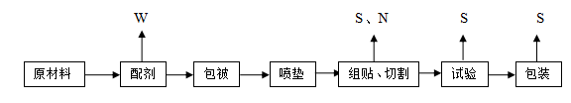
（2）POCT类产品

图例：S：固废； N：噪声;W：废水
图3 本项目POCT类试剂产品生产工艺流程及产污环节图
主要工艺流程：
（1）配剂：根据产品种类的不同准备所需的原材料；按照试剂配方计算每种物料的用量，并用天平准确称量每种物料。按照固定配方将称好的物料倒入配制容器中，进行搅拌溶解并混匀，配制多种液体组份 —— 主要包括包被液、缓冲溶液等。
（2）包被：采用喷垫机、划膜机等将包被液包被至 NC膜上干燥，形成包被膜。
（3）喷垫：将标记物溶液涂布至聚酯膜上干燥，形成标记物垫；将缓冲液涂布至玻璃纤维上，并干燥，形成样品垫。
（4）将制备好的包被膜标记物垫、样品垫与 PVC板、吸水纸进行组装，并裁切成条状，压入检测卡内，配上干燥剂，进行试检验，合格产品包装，即为成品。该过程会产生固体废物。
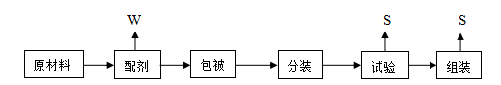
（3）化学发光类产品

图例：S：固废 W: 废水
图4 本项目化学发光类试剂产品生产工艺流程及产污环节图
主要工艺流程：
（1）配剂：将牛血清白蛋白、吖啶酯等原材料用天平准确称量配制成溶剂，加入缓冲液，倒入搅拌器内溶解并混匀，配制液体组分。
（2）包被：将配制好的液体加到微孔板中凝固。
（3）分装、试验、组装：包被好的产品分装在化学发光试剂瓶组件，试验其是否合格，合格产品通过化学发光外包盒包装入库，不合格产品淘汰。该过程会产生固体废物。
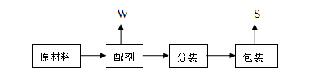
（4）生化类产品

图例：S：固废 ；W: 废水
图5 本项目生化类试剂产品生产工艺流程及产污环节图
主要工艺流程：
（1）配剂：根据产品种类的不同准备所需的原材料，主要包括蛋白胨、琼脂粉、动物血等；按照试剂配方计算每种物料的用量，并用天平准确称量每种物料。按照固定配方将称好的物料倒入配制容器中，在搅拌器中溶解并混匀，配制液体组份。
（2）分装：将配制好的试剂通过电子天平进行分开装至容器中。
（3）包装：密封好的试剂采用包装材料包装封口，入库待售。该过程会产生废弃包装材料等固体废物。
项目变动情况说明
对照《中秀科技股份有限公司年产10万件医用试剂及仪器等Ⅰ类医用品项目
环境影响报告表》及新乡市生态环境局长垣分局关于《中秀科技股份有限公司年产10万件医用试剂及仪器等Ⅰ类医用品项目环境影响报告表》的批复。
生产车间：本项目环评批复使用3#车间1层、3层生产车间、7#车间2层、3层生产车间、8#车间3层生产车间用作生产车间，7#车间2层2间、3层1间、3#车间1间用作冷藏室；实际建设过程3#车间名称变更为5#车间，使用5#车间3层生产车间，7#车间不再使用，8#车间使用1、2、3层生产车间作为生产车间，其中8#车间2层1间，3层生产车间1件用作冷藏室，不再单独设置冷藏室，建成后使用生产车间面积变少，位置未发生变化。
产品方案：本项目不再生产微生物类仪器、微生物类产品。
原辅材料：本项目不再生产微生物类仪器、微生物类产品，故相应原辅材料进行减少。
生产设备：本项目不再生产微生物类仪器、微生物类产品，故相应生产仪器进行减少。
废水排放：本项目环评批复生活污水经化粪池处理后定期清运，生产废水经厂区污水处理站处理后排入黄庄河，实际建设过程生活污水经化粪池处理后定期清运，生产废水水质较好且水量较小，用作厂区洒水抑尘，减少了废水污染物的排放。
根据《污染影响类建设项目重大变动清单》（试行）可知：
性质：1.建设项目开发、使用功能发生变化的。
规模：2.生产、处置或储存能力增大30%及以上的；
3.生产、处置或储存能力增大，导致废水第一类污染物排放量增加的；
4.位于环境质量不达标区的建设项目生产、处置或储存能力增大，导致相应污染物排放量增加的（细颗粒物不达标区，相应污染物为二氧化硫、氮氧化物、可吸入颗粒物、挥发性有机物；臭氧不达标区，相应污染物为氮氧化物、挥发性有机物；其他大气、水污染物因子不达标区，相应污染物为超标污染因子）；位于达标区的建设项目生产、处置或储存能力增大，导致污染物排放量增加10%及以上的。
地点：
5.重新选址；在原厂址附近调整（包括总平面布置变化）导致环境防护距离范围变化且新增敏感点的。
生产工艺：6.新增产品品种或生产工艺（含主要生产装置、设备及配套设施）、主要原辅材料、燃料变化，导致以下情形之一：
（1）新增排放污染物种类的（毒性、挥发性降低的除外）；
（2）位于环境质量不达标区的建设项目相应污染物排放量增加的；
（3）废水第一类污染物排放量增加的；
（4）其他污染物排放量增加10%及以上的。
7.物料运输、装卸、贮存方式变化，导致大气污染物无组织排放量增加10%及以上的。
环境保护措施：8.废气、废水污染防治措施变化，导致第6条中所列情形之一（废气无组织排放改为有组织排放、污染防治措施强化或改进的除外）或大气污染物无组织排放量增加10%及以上的；
9.新增废水直接排放口；废水由间接排放改为直接排放；废水直接排放口位置变化，导致不利环境影响加重的；
10.新增废气主要排放口（废气无组织排放改为有组织排放的除外）；主要排放口排气筒高度降低10%及以上的；
11.噪声、土壤或地下水污染防治措施变化，导致不利环境影响加重的；
12.固体废物利用处置方式由委托外单位利用处置改为自行利用处置的（自行利用处置设施单独开展环境影响评价的除外）；固体废物自行处置方式变化，导致不利环境影响加重的；
13.事故废水暂存能力或拦截设施变化，导致环境风险防范能力弱化或降低的。
本项目实际建设过程生产车间面积及使用功能发生变化，位置未发生变化；不再生产微生物类仪器、微生物类产品，相应生产仪器、原辅材料进行减少，生产废水经收集后用作厂区洒水抑尘，减少了污染物的排放，不涉及生产、处置或储存能力增大30%及以上，不涉及污染物排放量增加，不涉及环境防护距离范围变化且新增敏感点，无新增废气排放口，噪声、土壤或地下水污染防治措施未发生变化，固体废物利用处置方式未发生改变，事故废水暂存能力或拦截设施未发生变化，综上所示，本项目不属于《污染影响类建设项目重大变动清单》（试行）中所列情形，不属于重大变动，满足《污染影响类建设项目重大变动清单》（环办环评函〔2020〕688号）、《环境影响评价法》及《建设项目环境保护管理条例》有关规定，可纳入竣工环境保护验收管理。

表三
主要污染源、污染物处理和排放：
1、废水
本项目运营期的废水主要为员工生活污水、纯化水制备废水、设备及容器冲洗废水、操作台及地面清洁废水。
生活污水经化粪池处理后定期清运；纯化水制备废水回用于操作台及地面清洁，设备及容器冲洗废水、操作台及地面清洁废水经收集后用于厂区洒水抑尘。

2、噪声
本项目主要噪声源为搅拌器、电热鼓风干燥箱等设备运行时产生的机械噪声。本项目高噪声设备源强在70～85dB(A)。通过厂房隔声等减振降噪措施后，可衰减约20dB(A)。
表9 主要产噪设备及源强表
序号 | 声源名称 | 措施 | 声级 | 经基础减震、建筑隔声
1 | 斩切机 | 隔声、减振 | 70 | 40
2 | 裁条机 | 隔声、减振 | 70 | 40
3 | 干燥箱 | 隔声、减振 | 70 | 40
4 | 搅拌器 | 隔声、减振 | 80 | 50
5 | 离心机 | 隔声、减振 | 80 | 50
3、固体废物
项目运营期固体废物及处理方式见下表。
表10 项目实施后固体废物产生情况一览表
类 型 | 废物名称 | 产生工段 | 产生量(t/a) | 处理处置方式及去向
一般固废 | 废包装物 | 原料使用 | 0.5 | 暂存于一般固废暂存间，经收集后定期  外售。
一般固废 | 废弃电子元件 | 检验 | 0.1 | 检验出不合格的废弃电子元件直接退回，不在厂区内暂存。
危险固废 | 配剂废液、检验过程产生的医药废物 | 生产调配 | 10.104 | 收集暂存，委托有资质单位处理

表四
建设项目环境影响报告表主要结论及审批部门审批决定：
1、环境影响报告表主要结论
（一）、废水
本项目用水是职工生活用水、纯化水制备、配剂用水、设备容器清洗废水、操作台及地面清洗废水，本项目劳动定员30人，年生产天数300天，职工不在厂区内食宿。本项目生活污水产生量为0.72m³/d(216t/a)，经化粪池处理后，定期清运；生产废水产生量共为1.5m³/d(450t/a)，排入厂区污水处理站处理，达到《省辖海河流域水污染物排放（DB41/1777-2013）》标准及2018年黄庄河断面目标值，经处理后排入丁栾沟，汇入黄庄河。
（二）、噪声
本项目主要高噪声源有搅拌器、干燥箱等，噪声源强约为70~80dB(A)，经过厂房密闭隔音、距离衰减等措施后，厂界噪声贡献值为44.6~51.8dB(A)，能够满足《工业企业厂界环境噪声排放标准》(GBl2348-2008)2类昼间60dB(A)的限值要求。
（三）、固废
本项目固废包括一般固废和危险废物，产排情况如下：
本项目一般固废包括废包装物和废弃电子元件，废包装物主要包括废包装袋、废瓶子、废盒子等，产生量约为 0.5t/a，经厂区固废暂存间暂存后，统一收集后外卖给废品收购站；在外购电子元件过程中，检验出不合格的废弃电子元件直接退回，不在厂区内暂存。建设单位应在厂区内建设一般工业固废暂存间1座，面积不小于10m²。暂存间满足《一般工业固体废物贮存、处理场污染控制标准》(GB18599-2001)及其2013年修改单的要求。
本项目危险废物主要是配剂及生产调配过程中产生的废液及检验等过程中产生的医药废物，属于危险废物，暂存于10m²危废暂存间内，定期交由有资质单位处置。危废暂存间满足《危险废物贮存污染控制标准》（GB18597-2001）及其2013年修改单要求。
2、审批部门审批决定
你（单位）委托河南安环环保科技有限公司编制的《中秀科技股份有限公司年产10万件医用试剂及仪器等Ⅰ类医用品项目环境影响报告表》已收悉。依据《中华人民共和国环境保护法》和《中华人民共和国环境影响评价法》等法律法规，经审查，现批复如下：
- 原则批准《中秀科技股份有限公司年产10万件医用试剂及仪器等Ⅰ类医用品项目环境影响报告表》，同意该项目在长垣县丁栾工业区建设。
- 严格执行环保“三同时”制度，认真落实环评要求及建议，并向社会公众主动公开已经批准的环境影响报告表，并接受相关方的咨询。环评中提及的污染防治措施可以作为该项目污染治理设施设计的依据。
三、项目运营期产生的噪声，应满足GB12348-2008《工业企业厂界环境噪声排放标准》2类标准的要求。
四、项目产生的废水、废气、固废按照环评提出来的防治措施要求进行治理。
五、如果今后国家或我省颁布污染物排放限值的新标准，届时你公司应按新的排放标准执行。
六、项目建成后的相关环保措施、设施应与主体工程应同时投运，你单位要对环保设施运行情况进行跟踪监测，并及时开展环保设施竣工验收。该项目由县环境监察大队负责监督管理，并明确责任人，加强检查和监管。随着周围环境、政策、法律法规的变化，我局有权收回所办理的环保审批手续。

表五

验收监测质量保证及质量控制：

1、质量保证及质量控制
本次验收监测委托河南鼎晟检测技术有限公司进行。
河南鼎晟检测技术有限公司具备检测机构资质认定证书，见附件。
检测人员：参加检测人员均经过部门组织的培训、考试合格持证上岗。

2、噪声监测分析过程中的质量保证和质量控制
声级计使用前后进行校准，其示值偏差符合监测技术规范要求（ΔL≤0.5dB(A)）。噪声检测在无雨、无雪、风速小于5m/s的气象条件下进行，测量时传声器加戴防风罩。
表11 检测方法一览表
检测类别 | 检测项目 | 检测标准（方法）及编号（年号） | 主要仪器 | 检出限
噪声 | 厂界噪声 | 工业企业厂界环境噪声排放标准 GB 12348-2008 | 多功能声级计 AWA5688  （DSYQ-W001-8） | 28dB（A）

表六

验收监测内容：

1、厂界噪声监测
表12 噪声监测内容一览表
监测类别 | 监测点位 | 监测因子 | 监测频次 | 执行标准
厂界噪声 | 厂界四周各设一监测点 | 等效A  声级 | 连续监测两天  昼间、夜间各监测一次 | 《工业企业厂界环境噪声排放标准》（GB12348-2008）中2类标准（昼间60dB（A）、夜间50dB（A））

2、固体废物监测
本项目固体废物均不外排，因此本次验收调查固体废物处置和堆场建设情况是满足环评批复要求。

表七

验收监测期间生产工况记录：
- 验收监测期间该公司生产负荷满足验收监测工况的要求。
2、验收监测期间，各生产设施运行正常。
验收监测结果：
1、噪声检测
本项目厂界噪声监测结果见下表。
表13 厂界环境噪声监测结果 单位：dB（A）
采样点位 | 监测频次 | 检测项目
中秀科技股份有限公司  厂界四周 | 连续监测2天，  每天昼间1次 | 等效连续A声级
检测点位 | 检测时间 | 检测结果dB（A）
检测点位 | 检测时间 | 昼间 | 夜间
东厂界 | 2023.07.15 | 53 | 42
东厂界 | 2023.07.16 | 53 | 42
南厂界 | 2023.07.15 | 54 | 43
南厂界 | 2023.07.16 | 51 | 41
西厂界 | 2023.07.15 | 42 | 41
西厂界 | 2023.07.16 | 52 | 43
北厂界 | 2023.07.15 | 52 | 40
北厂界 | 2023.07.16 | 53 | 42
噪声检测结果显示，本项目昼间噪声在51-54dB（A）间，夜间噪声在40-43dB（A）间，满足《工业企业厂界环境噪声排放标准》（GB12348-2008）2类标准要求。

表八

验收监测结论：

1、验收监测期间，该公司生产运行正常，生产负荷满足验收监测工况要求。
2、由监测结果可知，本项目昼间噪声在51-54dB（A）间，夜间噪声在40-43dB（A）间，满足《工业企业厂界环境噪声排放标准》（GB12348-2008）2类标准要求。

建设项目工程竣工环境保护“三同时”验收登记表
填表单位（盖章）：中秀科技股份有限公司 填表人（签字）： 项目经办人（签字）：
建 设 项 目 | 项目名称 |  | 年产10万件医用试剂及仪器等Ⅰ类医用品项目 |  |  |  |  | 项目代码 |  | 2018-410728-27-03-046770 |  | 建设地点 | 长垣市丁栾工业区
建 设 项 目 | 行业类别（分类管理名录） |  | C3581医疗诊断、监护及治疗设备制造C2720化学药品制剂制造 |  |  |  |  | 建设性质 |  | ☑新建 □改扩建 □技术改造 |  | 经度：114.731743° |  |  | 纬度:35.270162°
建 设 项 目 | 设计生产能力 |  | 年产POCT类仪器、微生物类仪器、化学发光类仪器、生化类仪器各300台；年产POCT类产品、化学发光类产品、生化类产品各300万人份；年产微生物类产品700万人份。 |  |  |  |  | 实际生产能力 |  | 年产POCT类仪器、化学发光类仪器、生化类仪器各300台；年产POCT类产品、化学发光类产品、生化类产品各300万人份。 |  | 环评单位 |  | 河南安环环保科技有限公司
建 设 项 目 | 环评文件审批机关 |  | 长垣县环境保护局 |  |  |  |  | 审批文号 |  | 长环审（2019）44号 |  | 环评文件类型 |  | 环评报告表
建 设 项 目 | 开工日期 |  | 2019年03月 |  |  |  |  | 竣工日期 |  | 2023年06月 |  | 排污许可证申领时间 |  | 2020.03.20
建 设 项 目 | 环保设施设计单位 |  | / |  |  |  |  | 环保设施施工单位 |  | / |  | 本工程排污许可证编号 |  | 91410728MA40HY472M001X
建 设 项 目 | 验收单位 |  | 中秀科技股份有限公司 |  |  |  |  | 环保设施监测单位 |  | 河南鼎晟检测技术有限公司 |  | 验收监测时工况 |  | /
建 设 项 目 | 投资总概算（万元） |  | 200 |  |  |  |  | 环保投资总概算（万元） |  | 34 |  | 所占比例（%） |  | 17%
建 设 项 目 | 实际总投资 |  | 200 |  |  |  |  | 实际环保投资（万元）* |  | 34 |  | 所占比例（%） |  | 17%
建 设 项 目 | 废水治理（万元） |  | 10 | 废气治理（万元） | / | 噪声治理(万元) | 15 | 固废治理(万元) |  | 5 |  | 绿化及生态(万元) |  | / |  |  | 其他（万元） | 4
建 设 项 目 | 新增废水处理设施能力 |  | / |  |  |  |  | 新增废气处理设施能力 |  | / |  | 年平均工作时 |  | 2400h
运营单位 |  |  | 中秀科技股份有限公司 |  | 运营单位社会统一信用代码（或组织机构代码）： |  |  |  |  | 91410728767834887L |  | 验收时间 |  | 2024年05月
污  染  物  排  放  达  标  与  总  量  控  制  （工业  建设  项目  详填） | 污染物 |  | 原有排放量(1) | 本期工程实际排放浓度（2） | 本期工程允许排放浓度（3） | 本期工程产生量（4） | 本期工程自身消减量（5） | 本期工程实际排放量（6） | 本期工程核定排放总量（7） | 本期工程“以新带老”消减量（8） | 全厂实际排放总量（9） | 全厂核定排放总量（10） |  | 区域平衡替代消减量（11） |  | 排放增减量  （12）
污  染  物  排  放  达  标  与  总  量  控  制  （工业  建设  项目  详填） | 废水 |  | / | / | / | / | / | / | / | / | / | / |  | / |  | /
污  染  物  排  放  达  标  与  总  量  控  制  （工业  建设  项目  详填） | 化学需氧量 |  | / | / | / | / | / | / | / | / | / | / |  | / |  | /
污  染  物  排  放  达  标  与  总  量  控  制  （工业  建设  项目  详填） | 氨 氮 |  | / | / | / | / | / | / | / | / | / | / |  | / |  | /
污  染  物  排  放  达  标  与  总  量  控  制  （工业  建设  项目  详填） | 石 油 类 |  | / | / | / | / | / | / | / | / | / | / |  | / |  | /
污  染  物  排  放  达  标  与  总  量  控  制  （工业  建设  项目  详填） | 废气 |  | / | / | / | / | / | / | / | / | / | / |  | / |  | /
污  染  物  排  放  达  标  与  总  量  控  制  （工业  建设  项目  详填） | 二氧化硫 |  | / | / | / | / | / | / | / | / | / | / |  | / |  | /
污  染  物  排  放  达  标  与  总  量  控  制  （工业  建设  项目  详填） | 烟 尘 |  | / | / | / | / | / | / | / | / | / | / |  | / |  | /
污  染  物  排  放  达  标  与  总  量  控  制  （工业  建设  项目  详填） | 工业粉尘 |  | / | / | / | / | / | / | / | / | / | / |  | / |  | /
污  染  物  排  放  达  标  与  总  量  控  制  （工业  建设  项目  详填） | 氮氧化物 |  | / | / | / | / | / | / | / | / | / | / |  | / |  | /
污  染  物  排  放  达  标  与  总  量  控  制  （工业  建设  项目  详填） | 工业固体废物 |  | / | / | / | / | / | / | / | / | / | / |  | / |  | /
污  染  物  排  放  达  标  与  总  量  控  制  （工业  建设  项目  详填） | 项目  相关  的其  它污染物 | / | / | / | / | / | / | / | / | / | / | / |  | / |  | /
注：1、排放增减量：(+)表示增加，(-)表示减少。2、(12)=(6)-(8)-(11)，(9)=(4)-(5)-(8)-(11)+(1)，3、计量单位：废水排放量——万吨/年；废气排放量——万标立方米/年；工业固体废物排放量——万吨/年；水污染物排放浓度——毫克/升；大气污染物排放浓度——毫克/立方米；水污染物排放量——吨/年；大气污染物排放量——吨/年
附图一 项目地理位置图
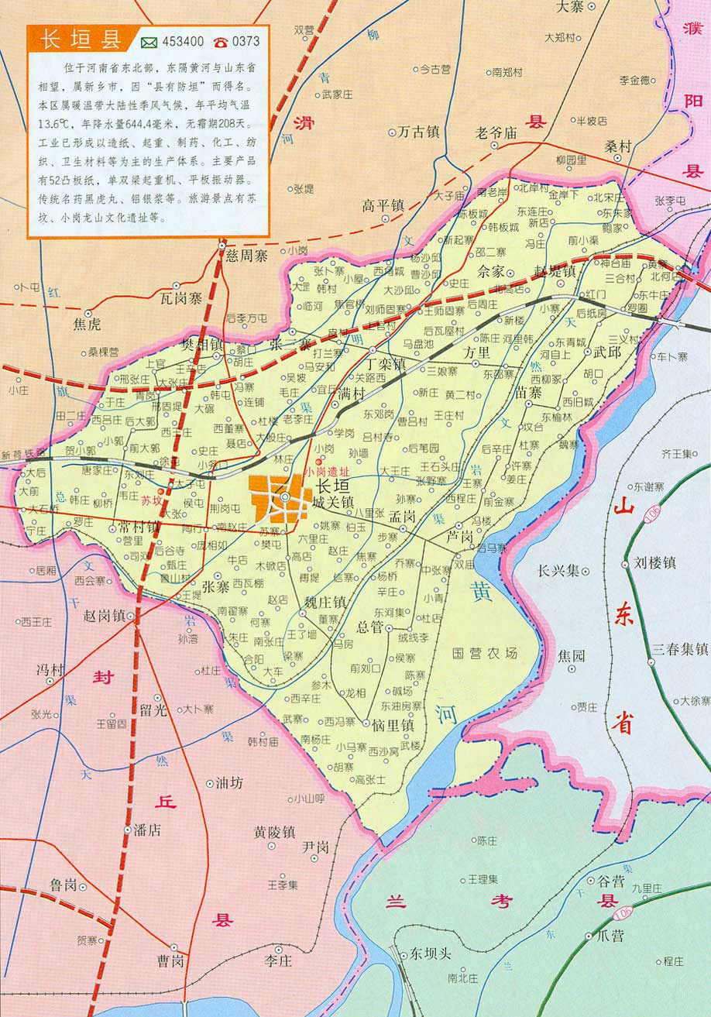
本项目

附图二 项目周边环境示意图
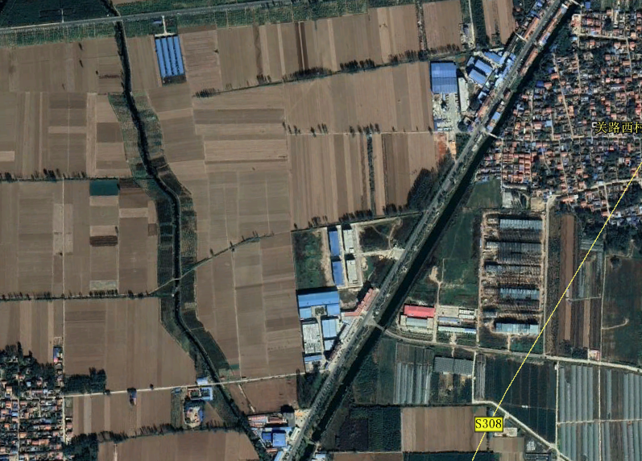
厂址
河南省健琪医疗器械科技发展股份有限公司
180m
685m

附图三 项目平面布置局


308省道
河沟
空地
工业厂房
5*
生产车间
3层
7*
生产车间（不再使用）
8*
生产车间
3层

厂
内
空
地
大门
厂内道路
厂
内
空
地
厂
内
空
地
4*生产车间（不使用）
农田
农田
河南省健琪医疗器械科技发展股份
有限公司

二手车汽车装饰
厂址

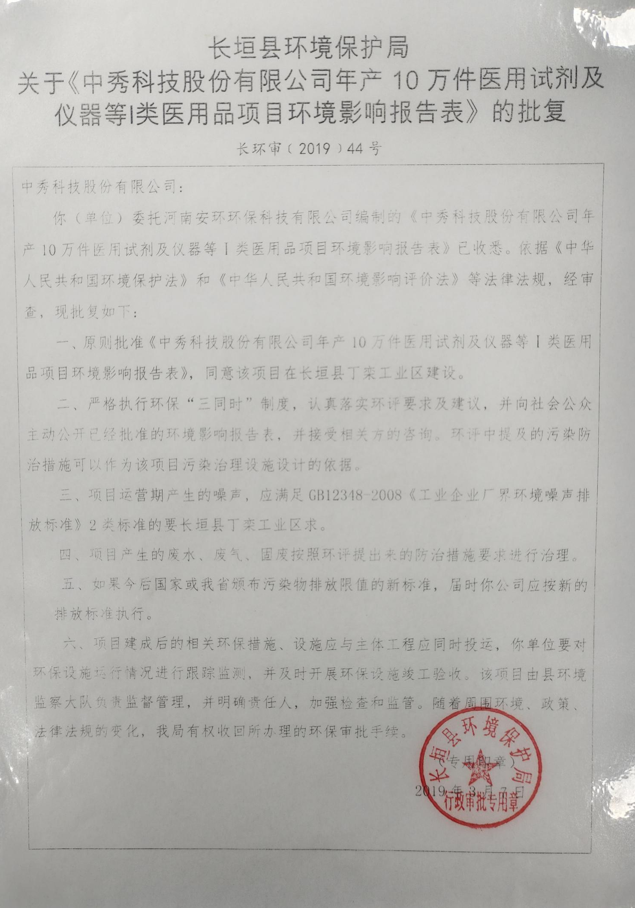
附件1 环境影响评价批复

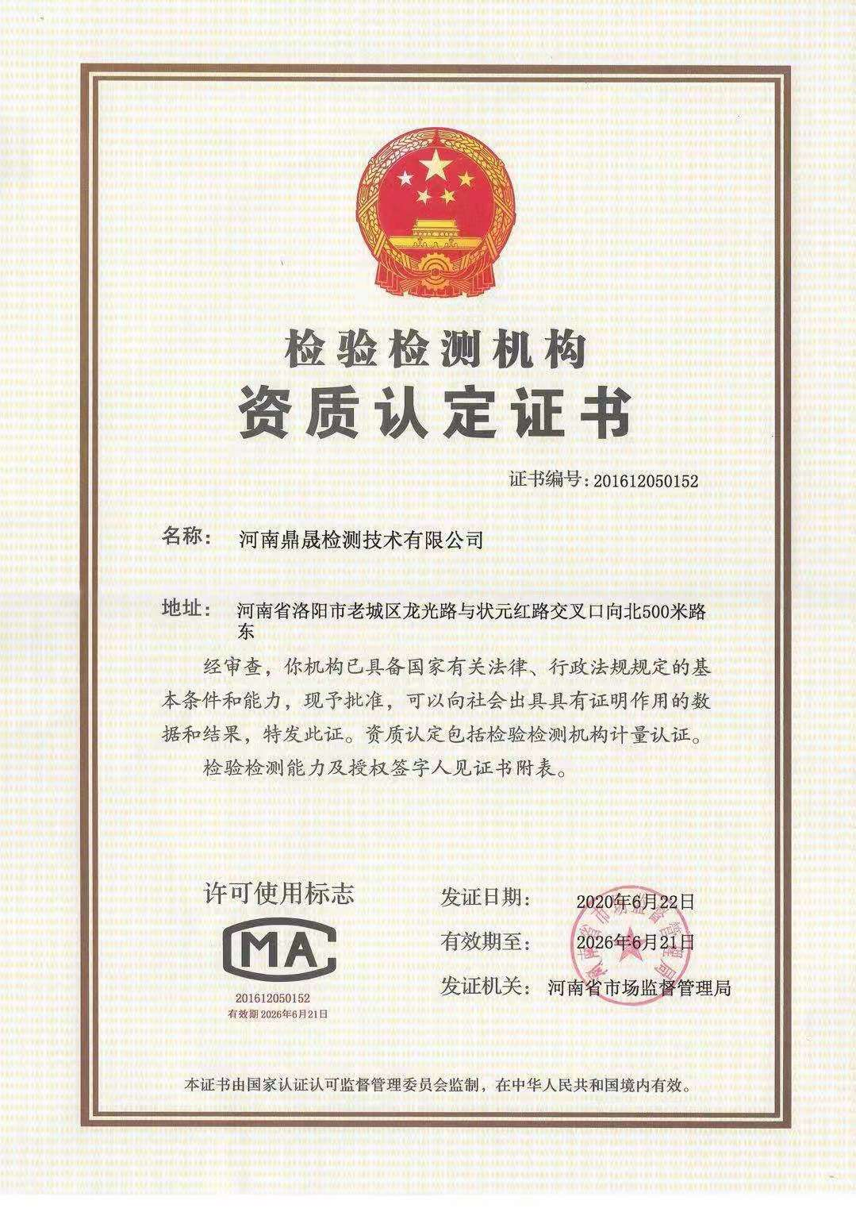
附件2 验收检测单位资质证书

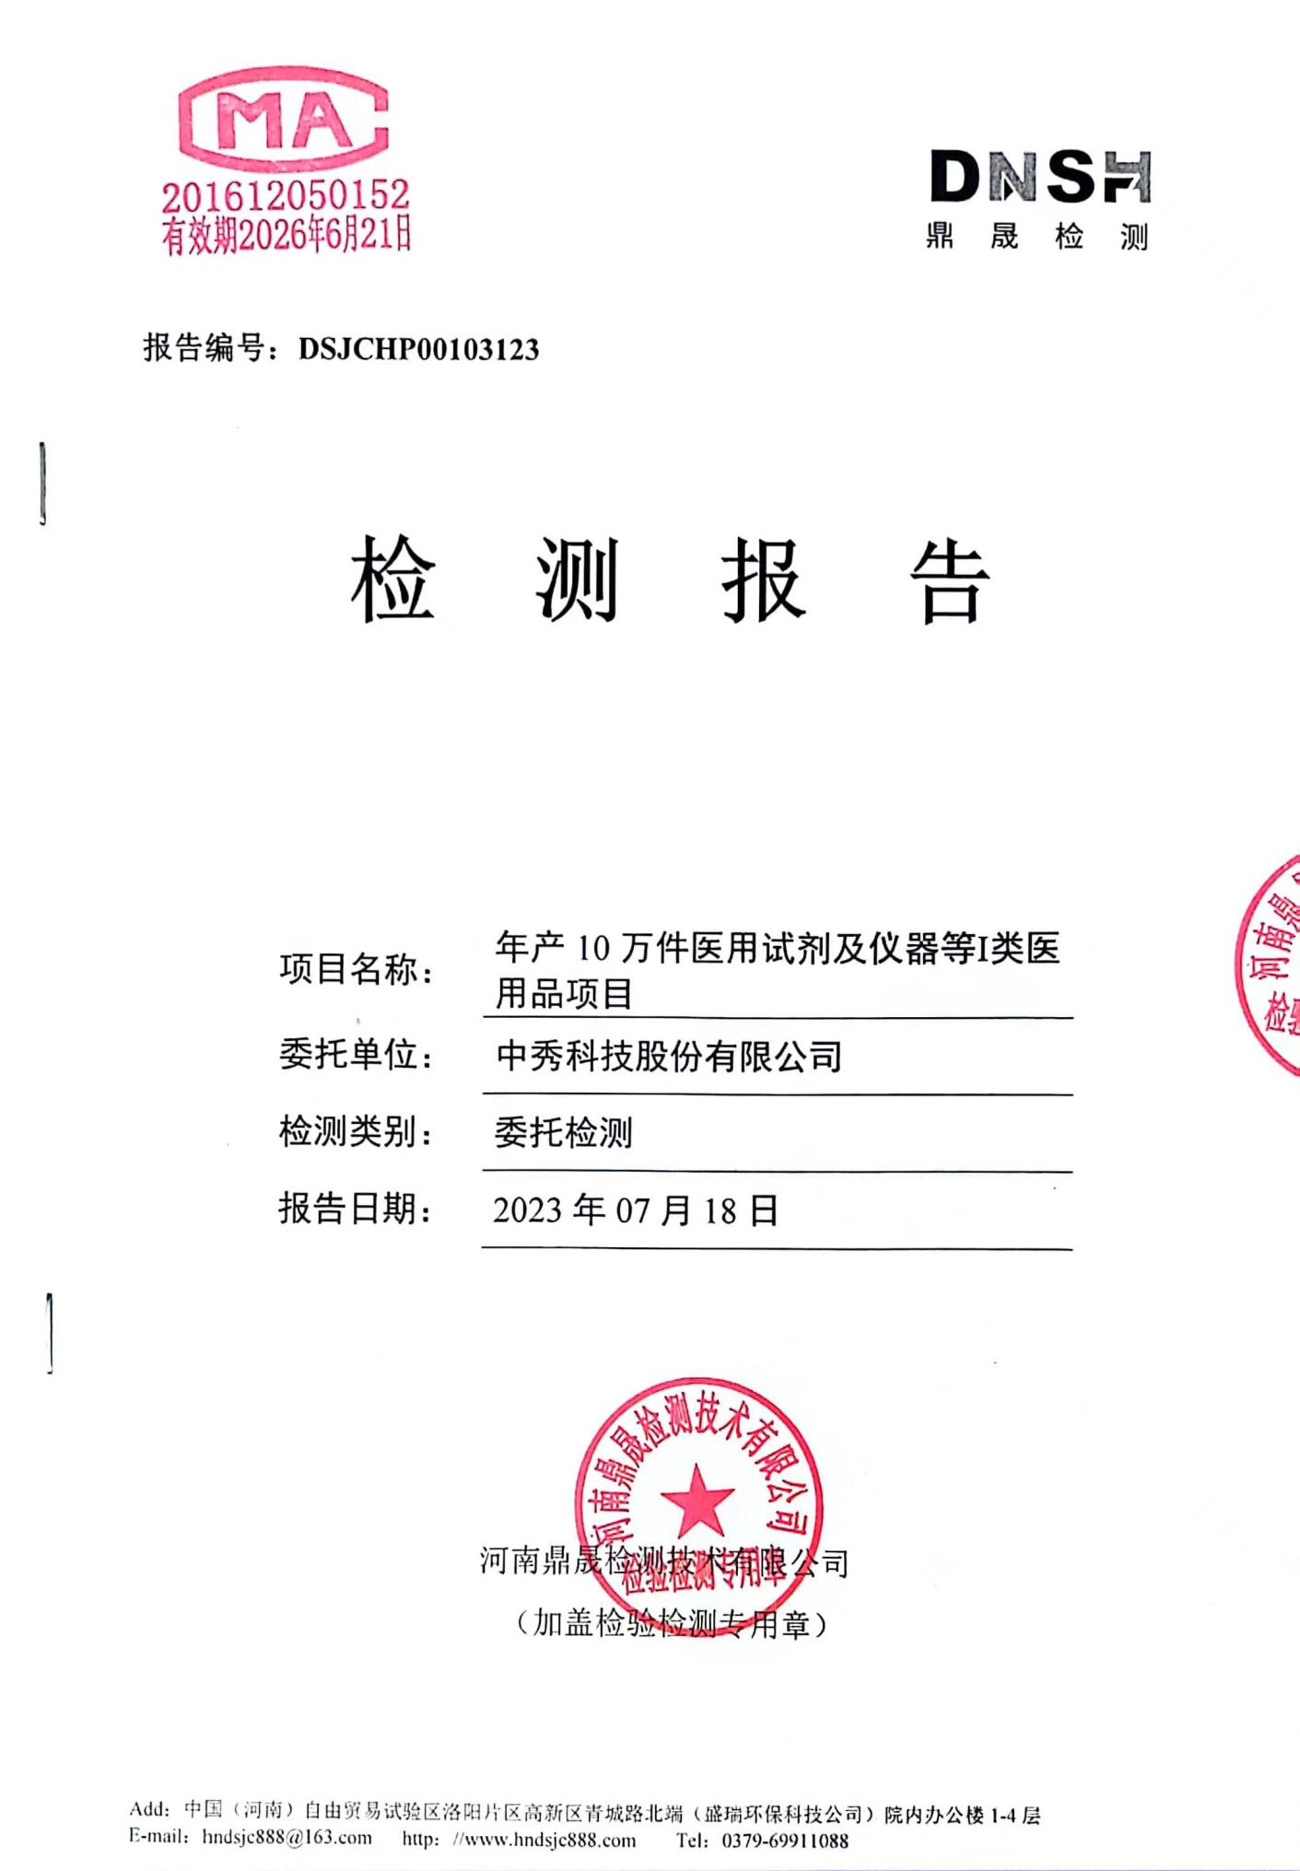
附件3 验收监测报告
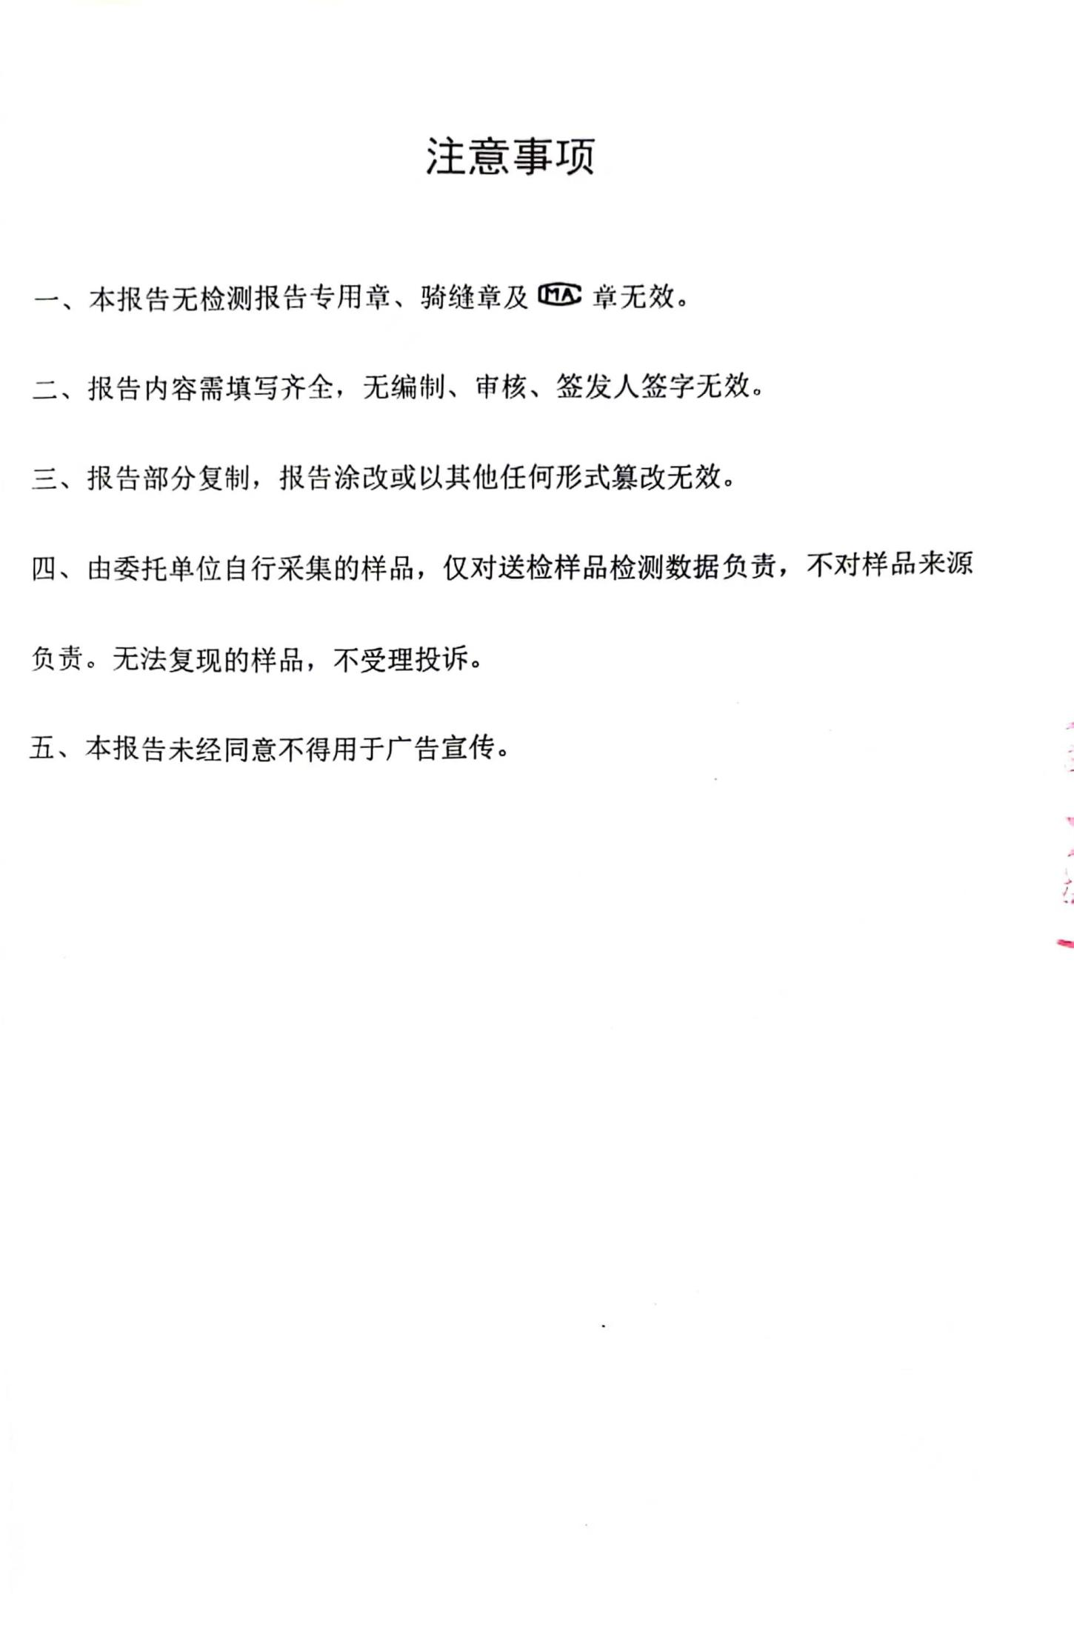
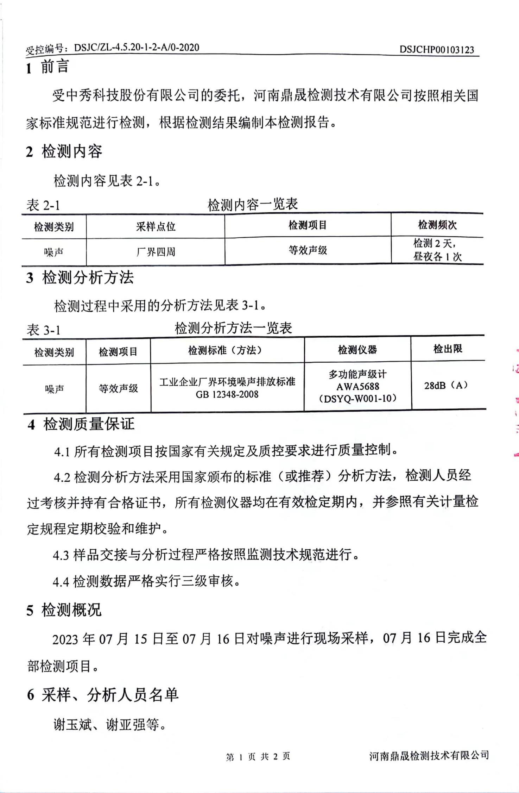
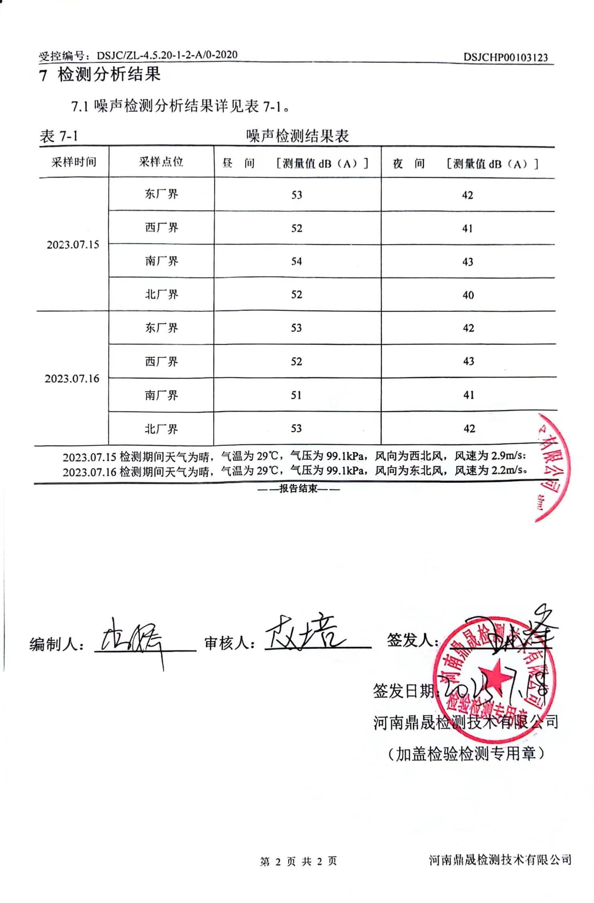

附件4 验收意见
中秀科技股份有限公司年产10万件医用试剂及仪器
等Ⅰ类医用品项目竣工环境保护验收意见
2024年05月04日，中秀科技股份有限公司年产10万件医用试剂及仪器等Ⅰ类医用品竣工环境保护验收评审会在长垣市召开。验收专家组通过审阅本项目竣工环境保护验收监测报告并对照《建设项目竣工环境保护验收暂行办法》，严格依照国家有关法律法规、建设项目竣工环境保护验收技术规范、本项目环境影响评价报告表和审批部门审批决定等要求对本项目进行验收，提出意见如下：
一、工程建设基本情况
（一）建设地点、规模、主要建设内容
中秀科技股份有限公司在长垣市丁栾工业区建设年产10万件医用试剂及仪器等Ⅰ类医用品项目。项目占地约24900平方米，总投资3000万元，其中环保投资30万元。
（二）建设过程及环保审批情况
2018年12月，河南安环环保科技有限公司编制完成了“年产10万件医用试剂及仪器等Ⅰ类医用品项目”环境影响报告表，2019年03月07日，获得长垣县环境保护局批复（长环审（2019）44号）。
本项目于2019年03月开工建设，2023年06月竣工。
（三）投资情况
本项目实际总投资200万元，其中环保投资34万元，占比为17%。
（四）验收范围
本次验收范围为中秀科技股份有限公司年产10万件医用试剂及仪器等Ⅰ类医用品项目的主体工程、配套设施、辅助设施、环保设施的建设、运行及环保要求落实情况。

二、工程变更情况
对照《中秀科技股份有限公司年产10万件医用试剂及仪器等Ⅰ类医用品项目环境影响报告表》及新乡市生态环境局长垣分局关于《中秀科技股份有限公司年产10万件医用试剂及仪器等Ⅰ类医用品项目环境影响报告表》的批复。
生产车间：本项目环评批复使用3#车间1层、3层生产车间、7#车间2层、3层生产车间、8#车间3层生产车间用作生产车间，7#车间2层2间、3层1间、3#车间1间用作冷藏室；实际建设过程3#车间名称变更为5#车间，使用5#车间3层生产车间，7#车间不再使用，8#车间使用1、2、3层生产车间作为生产车间，其中8#车间2层1间，3层生产车间1件用作冷藏室，不再单独设置冷藏室，建成后使用生产车间面积变少，位置未发生变化。
产品方案：本项目不再生产微生物类仪器、微生物类产品。
原辅材料：本项目不再生产微生物类仪器、微生物类产品，故相应原辅材料进行减少。
生产设备：本项目不再生产微生物类仪器、微生物类产品，故相应生产仪器进行减少。
废水排放：本项目环评批复生活污水经化粪池处理后定期清运，生产废水经厂区污水处理站处理后排入黄庄河，实际建设过程生活污水经化粪池处理后定期清运，生产废水水质较好且水量较小，用作厂区洒水抑尘，减少了废水污染物的排放。
根据《污染影响类建设项目重大变动清单》（试行）可知：
性质：1.建设项目开发、使用功能发生变化的。
规模：2.生产、处置或储存能力增大30%及以上的；
3.生产、处置或储存能力增大，导致废水第一类污染物排放量增加的；
4.位于环境质量不达标区的建设项目生产、处置或储存能力增大，导致相应污染物排放量增加的（细颗粒物不达标区，相应污染物为二氧化硫、氮氧化物、可吸入颗粒物、挥发性有机物；臭氧不达标区，相应污染物为氮氧化物、挥发性有机物；其他大气、水污染物因子不达标区，相应污染物为超标污染因子）；位于达标区的建设项目生产、处置或储存能力增大，导致污染物排放量增加10%及以上的。
地点：
5.重新选址；在原厂址附近调整（包括总平面布置变化）导致环境防护距离范围变化且新增敏感点的。
生产工艺：6.新增产品品种或生产工艺（含主要生产装置、设备及配套设施）、主要原辅材料、燃料变化，导致以下情形之一：
（1）新增排放污染物种类的（毒性、挥发性降低的除外）；
（2）位于环境质量不达标区的建设项目相应污染物排放量增加的；
（3）废水第一类污染物排放量增加的；
（4）其他污染物排放量增加10%及以上的。
7.物料运输、装卸、贮存方式变化，导致大气污染物无组织排放量增加10%及以上的。
环境保护措施：8.废气、废水污染防治措施变化，导致第6条中所列情形之一（废气无组织排放改为有组织排放、污染防治措施强化或改进的除外）或大气污染物无组织排放量增加10%及以上的；
9.新增废水直接排放口；废水由间接排放改为直接排放；废水直接排放口位置变化，导致不利环境影响加重的；
10.新增废气主要排放口（废气无组织排放改为有组织排放的除外）；主要排放口排气筒高度降低10%及以上的；
11.噪声、土壤或地下水污染防治措施变化，导致不利环境影响加重的；
12.固体废物利用处置方式由委托外单位利用处置改为自行利用处置的（自行利用处置设施单独开展环境影响评价的除外）；固体废物自行处置方式变化，导致不利环境影响加重的；
13.事故废水暂存能力或拦截设施变化，导致环境风险防范能力弱化或降低的。
本项目实际建设过程生产车间面积及使用功能发生变化，位置未发生变化；不再生产微生物类仪器、微生物类产品，相应生产仪器、原辅材料进行减少，生产废水经收集后用作厂区洒水抑尘，减少了污染物的排放，不涉及生产、处置或储存能力增大30%及以上，不涉及污染物排放量增加，不涉及环境防护距离范围变化且新增敏感点，无新增废气排放口，噪声、土壤或地下水污染防治措施未发生变化，固体废物利用处置方式未发生改变，事故废水暂存能力或拦截设施未发生变化，综上所示，本项目不属于《污染影响类建设项目重大变动清单》（试行）中所列情形，不属于重大变动，满足《污染影响类建设项目重大变动清单》（环办环评函〔2020〕688号）、《环境影响评价法》及《建设项目环境保护管理条例》有关规定，可纳入竣工环境保护验收管理。
三、环境保护设施建设情况
（1）废水
本项目运营期的废水主要为员工生活污水、纯化水制备废水、设备及容器冲洗废水、操作台及地面清洁废水。
生活污水经化粪池处理后定期清运；纯化水制备废水回用于操作台及地面清洁，设备及容器冲洗废水、操作台及地面清洁废水经收集后用于厂区洒水抑尘。
（2）噪声
本项目主要噪声源为搅拌器、电热鼓风干燥箱等运行时产生的机械噪声。本项目高噪声设备源强在70dB（A）～85dB（A）。通过厂房隔声等减振降噪措施后，可衰减约20~30dB(A)。
（3）固废
本项目设置一般固废暂存间收集废包装物暂存后，定期外售；在外购电子元件过程中，检验出不合格的废弃电子元件直接退回，不在厂区内暂存；配剂废液、检验过程产生的医药废物暂存于危险废物暂存间，委托有资质单位进行处理。
因此，本项目固体废物均可妥善处理处置，对周边环境质量影响较小。
四、环境保护设施调试效果
根据《中秀科技股份有限公司年产10万件医用试剂及仪器等Ⅰ类医用品项目竣工环境保护验收监测报告》，监测期间，年产1亿只二类医疗器械项目工况稳定，生产工况符合检测要求。监测结果表明：
（1）噪声
本项目昼间噪声在50-52dB（A）间，夜间噪声在41-43dB（A）间，满足《工业企业厂界环境噪声排放标准》（GB12348-2008）2类标准要求。
（3）固废
本项目设置一般固废暂存间收集废包装材料、废边角料、不合格产品、废反渗透膜、废活性炭（纯水制备）暂存后，定期外售；废UV灯管、废活性炭、废吸收液暂存于危险废物暂存间，委托有资质单位进行处理，生活垃圾定期由环卫部门清运。因此，本项目固体废物均可妥善处理处置，对周边环境质量影响较小。
五、验收结论

1、验收监测期间，该公司生产运行正常，生产负荷满足验收监测工况要求。
2、由监测结果可知，本项目昼间噪声在51-54dB（A）间，夜间噪声在40-43dB（A）间，满足《工业企业厂界环境噪声排放标准》（GB12348-2008）2类标准要求。
建议：
1. 对各种污染防治措施加强管理，发现问题及时采取措施解决，确保污染治理设施能够长期稳定运行，做到污染物稳定达标排放。

2. 认真落实各项环境保护制度，规范环保标识。
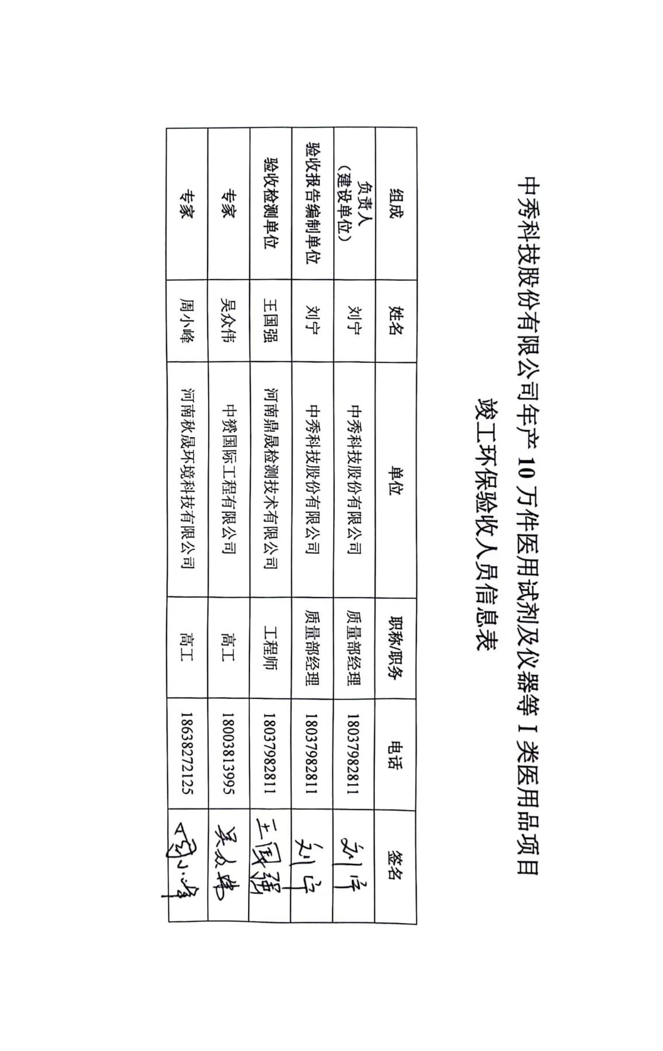
附件5 验收人员签名表

